Инструкция по заключению соглашения между образовательной организацией и Агентством
Описание
В целях проведения демонстрационных экзаменов в 2021 году образовательные организации (далее – ОО) заключают с Агентством пользовательские соглашения в срок не позднее 30 календарных дней до начала демонстрационного экзамена (Порядок проведения ДЭ на 2021 год (приложение 2 к Приказу от 30.12.2020 № 30.12.2020-1) https://worldskills.ru/nashi-proektyi/demonstraczionnyij-ekzamen/demonstraczionnyij-ekzamen-2021/dokumentyi/)
Процесс передачи оригиналов подписанных экземпляров пользовательских соглашений происходит через Уполномоченную организацию.
Порядок подачи, рассмотрения и заключения соглашения
Рис 1. Схема подачи, рассмотрения и заключения соглашения.
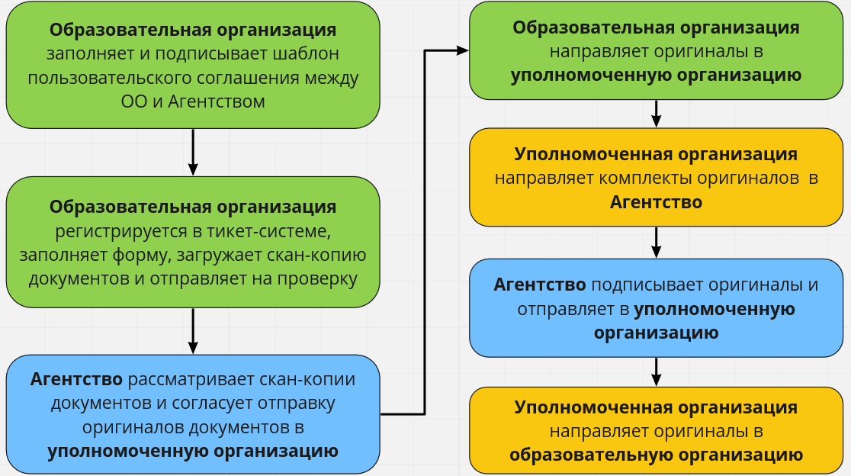
- Образовательная организация подписывает шаблон пользовательского соглашения между ОО и Агентством. Шаблон соглашения расположен на сайте Агентства в разделе документы по адресу https://worldskills.ru/nashi-proektyi/demonstraczionnyij-ekzamen/demonstraczionnyij-ekzamen-2021/dokumentyi/ .
Прямая ссылка на типовой шаблон соглашения: https://worldskills.ru/assets/docs//18696/%D0%A1%D0%BE%D0%B3%D0%BB%D0%B0%D1%88%D0%B5%D0%BD%D0%B8%D0%B5%20%D1%81%20%D0%9E%D0%9E.docx
Просьба без предварительного согласования изменений в шаблон не вносить. Такие документы могут быть не согласованы.
После подписания документа его необходимо отсканировать и сохранить в формате PDF.
Вопросы и ответы

№ | Вопрос | Ответ
 | Как заполнять п. 2.3. соглашения “Агентство обеспечивает исполнение обязательств по настоящему Соглашению за счет средств субсидии из федерального бюджета _____________ .”? | Оставьте поле пустым. Поле будет заполнено Агентством позже.
- Х | Надо ли заполнять реестровый номер и дату подписания соглашения? | Реестровый номер и дату подписания соглашения заполнять не требуется, они будут заполнены Агентством.
 | На первой странице соглашения написано, что колледж его заключает с Агентством развития профессионального мастерства, а в реквизитах стоит Агентство развития профессий и навыков. Проясните, пожалуйста. | У организации есть полное и сокращённое наименование. В реквизитах использована сокращённая.

- Зарегистрируйтесь в тикет-системе по адресу https://hd.worldskills.ru/account.php?do=create. Логин/пароль от Цифровой платформы/eSim не подойдет. Новая регистрация потребуется.

Рис 2. Пример заполнения формы регистрации.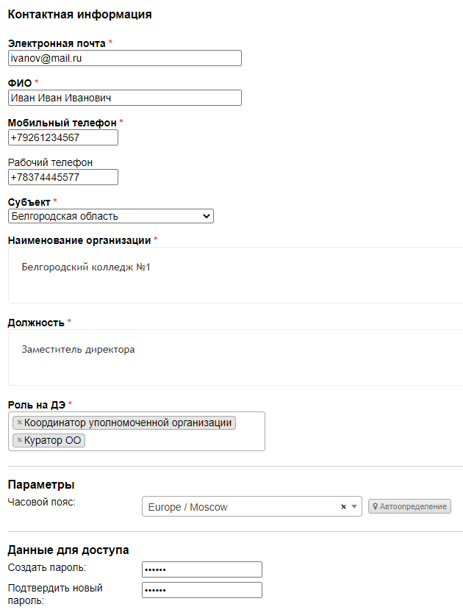
Учетная запись позволит отправить документы от имени организации.

После регистрации в системе Вы сможете видеть все обращения со своей электронной почты отправленные ранее на de@worldskills.ru.
2.1 Окно завершения регистрации
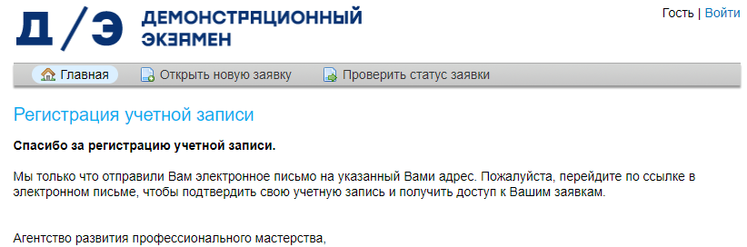
2.2 Сообщение подтверждения регистрации на почте:
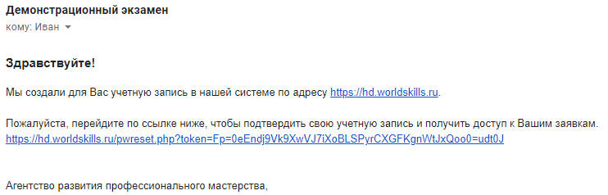
- Чтобы отправить соглашение на предварительное согласование перейдите на страницу создания заявки https://hd.worldskills.ru/open.php.
  - Выберите категорию заявки «Соглашения / Образовательная орг. и Агентство».
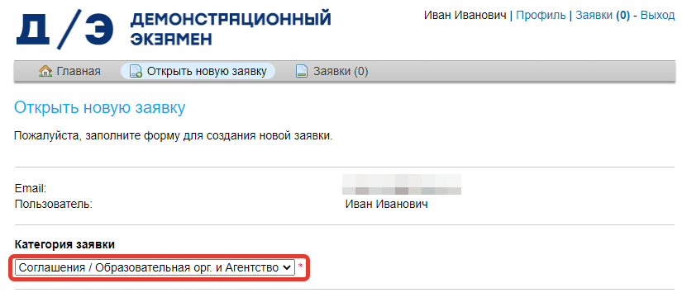
  - Прикрепите документы единым файлом (сканы каждой страницы раздельно не допускаются), поля об организации и другую информацию (просьба не использовать CapsLk).
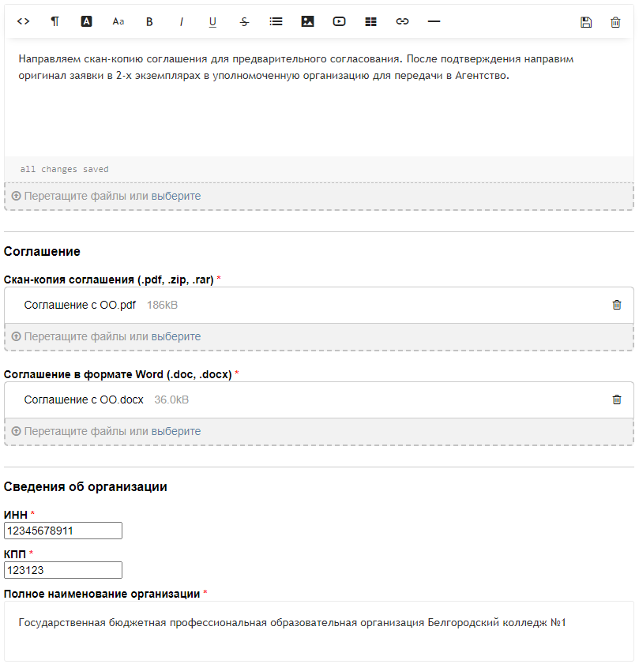
  - Отправьте соглашение на предварительное согласование.
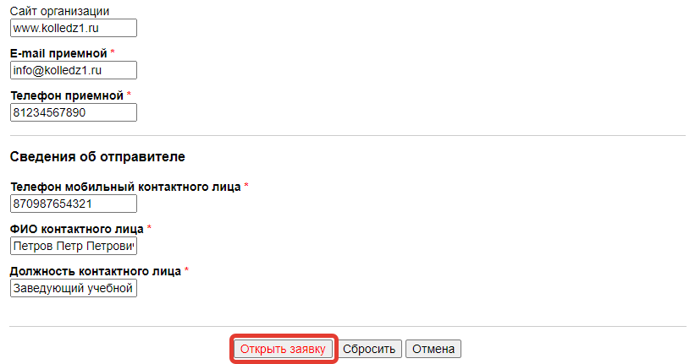
После успешной отправки соглашения будет создано обращение с номером. В личном на странице https://hd.worldskills.ru/tickets.php в обращении будет видна отправленная информация. При необходимости можно отправить дополнительную информацию.
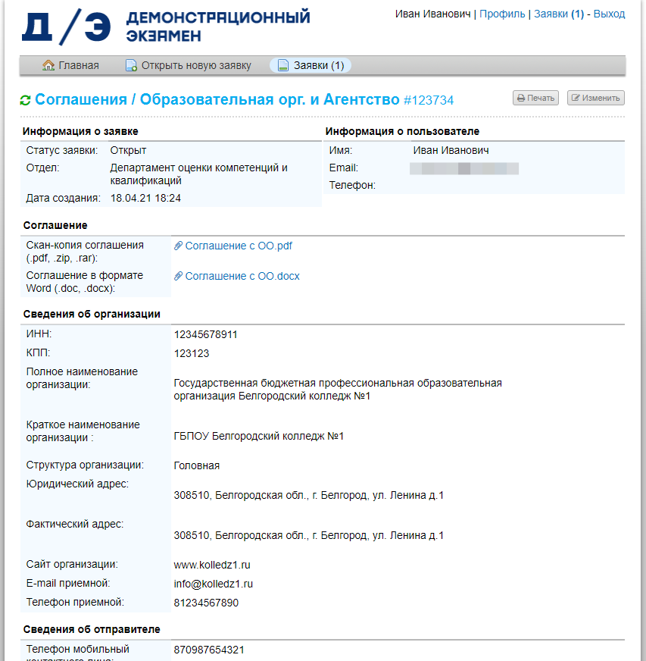

- Агентство рассматривает скан-копии документов и согласует отправку оригиналов документов в уполномоченную организацию. После рассмотрения скан-копии документов на странице появится ответ с инструкцией о дальнейших действиях, а электронную почту будет направлено соответствующее уведомление.
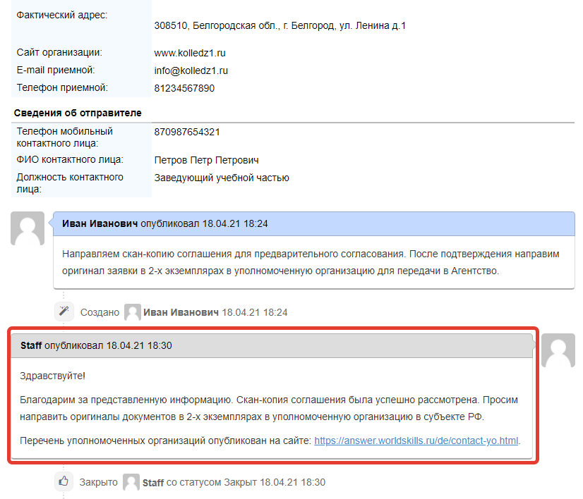
- Образовательная организация направляет оригиналы в 2-х экземплярах в уполномоченную организацию.
- Уполномоченная организация направляет комплекты оригиналов в Агентство 2-х экземплярах. Наименование: Автономная некоммерческая организация "Агентство развития профессионального мастерства (Ворлдскиллс Россия)". Почтовый адрес: 123242, г. Москва, Малый Конюшковский переулок, 2
- Агентство подписывает оригиналы документов со своей стороны и отправляет в уполномоченную организацию обратно подписанные документы. В тикет-системе появится информация об отправке соглашения, а на почту придет уведомление.
- Уполномоченная организация направляет оригиналы в образовательную организацию.

